Что такое буллинг?
Буллинг – длительный процесс сознательного жестокого отношения, физического и (или) психического, со стороны одного или группы детей к другому ребенку (другим детям). Это разрушительное поведение «сильных», направленное на «слабых» с целью получения «удовольствия» от наносимого «слабым» материального и морального ущерба. Буллинг включает эмоциональное (насмешки, присвоение кличек, бесконечные замечания, необъективные оценки, публичное унижение, отторжение, изоляция, отказ от общения с жертвой) и физическое насилие (избиение, нанесение ударов, шлепки, подзатыльники, порча и отнятие вещей), которые вызывают травматические переживания у жертвы. Жертвой обычно становится тот, кто чем-то отличается от других.

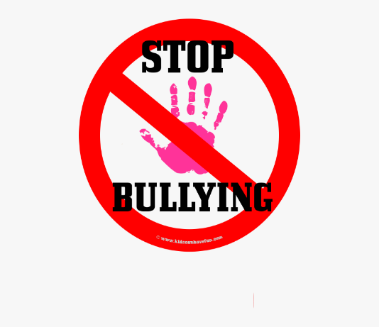
Способы предотвращения:
•Пресекайте любые насмешки над неудачами одноклассников и пренебрежительные замечания в их адрес. Обговорите с ребятами, что если у кого-то что-то не получается, то в этом нет ничего смешного, все мы учимся, и каждый имеет право на ошибку. Насмешнику сделайте строгое замечание. Не провоцируйте своим поведением детей на насмешки друг над другом, например, разбор ошибок делайте либо, не называя тех, кто их допустил, либо индивидуально. Избегайте высмеивания и сравнивания детей на уроках. Оценки за контрольные работы можно не объявлять публично, а выставлять в дневники;
• Обращайте внимание на всякие «мелкие» происшествия в классе, например, ситуации, когда более активный и агрессивно настроенный ребенок обижает своего тихого соседа, не дает ему житья. Ни в коем случае не пренебрегайте детскими жалобами – вы можете не реагировать на них немедленно, но принимайте во внимание всегда;
•Поддержите новенького, пришедшего в класс, помогите ему наладить отношения с одноклассниками: представьте его ребятам, расскажите ему о классе;

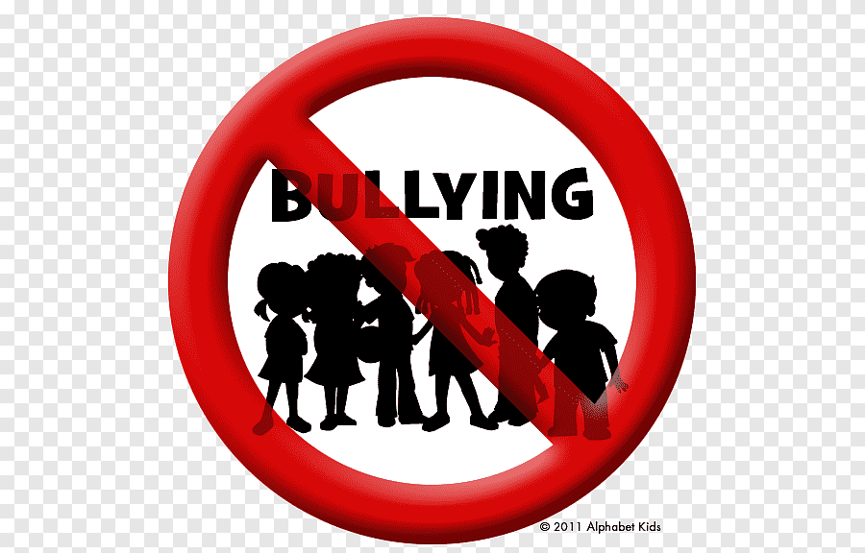
Способы преодоления:
• Дайте отвергаемому ребенку возможность показать себя в выгодном свете, продемонстрировать свою полезность для коллектива (один прекрасно рисует, другой хорошо играет на гитаре, третий много знает о космосе, четвертый интересно рассказывает истории и т.д.). Помогите ему проявить свои способности;
• Поговорите с преследователями о том, почему они пристают к жертве. Обратите их внимание на чувства жертвы – обиду, унижение, страх, отчаяние…. Подчеркните положительные качества изгоя. Попросите их письменно ответить на вопрос: «Чем я могу помочь N?». Когда вы рассаживаете учащихся по своему усмотрению или формируете команды, и кто-то отказывается сесть с не принимаемым ребенком, настаивайте на своем. Потом поговорите с этим учеником наедине, поинтересуйтесь причиной его отказа, предложите ему встать на место отвергаемого: «А тебе будет приятно, если кто-нибудь откажется иметь с тобой дело?»;
• В беседах со школьниками твердо выскажите свою негативную позицию по отношению к травле. Докажите, что решение проблемы прежде всего в их интересах. Обращайтесь к их чувствам, давайте моральную оценку действий агрессоров – это увеличивает вероятность того, что они будут на стороне «жертвы» и попытаются помочь. Обсудите с учащимися, почему в вашем образовательном учреждении возможно насилие и что нужно сделать, чтобы его предотвратить. Ознакомьте школьников с фильмами и книгами, которые содержат информацию на тему буллинга. Предложите тему для обсуждения, например: как свидетели насилия должны себя вести, чтобы помочь «жертве», «обидчику»;
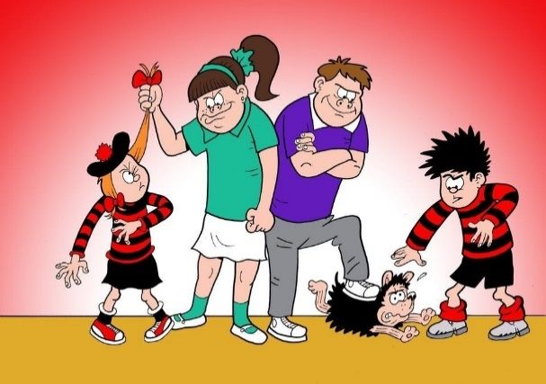

•Помогите ребенку, ставшему жертвой, решить свои проблемы, например, преодолеть неуверенность в себе. Скажите ему: «Я тебе верю. Мне жаль, что с тобой это случилось. Это не твоя вина. Хорошо, что ты мне об этом сказал. Я постараюсь сделать так, чтобы тебе больше не угрожала опасность». Спросите ребенка, с кем еще он может поговорить о своих чувствах: «Я заметила, что в последнее время ты кажешься не очень счастливым. Я за тебя беспокоюсь. Могу ли я что-нибудь сделать, чтобы тебе помочь? Может быть, ты хочешь еще с кем-нибудь поговорить?». Совместно смоделируйте ситуацию, в которой он находился, и обсудите возможные пути выхода из нее. С его родителями говорите о том, что можно и нужно сделать, чтобы изменить ситуацию;
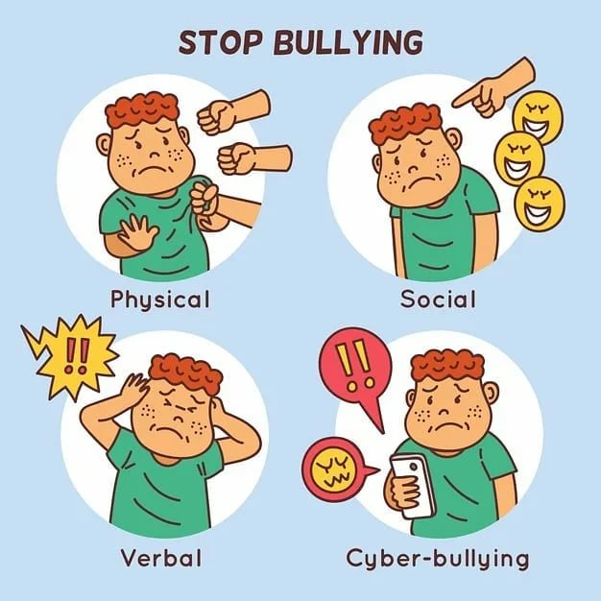

ПАМЯТКА УЧИТЕЛЮ
«КАК ПРЕДОТВРАТИТЬ
И
ПРЕОДОЛЕТЬ ШКОЛЬНЫЙ БУЛЛИНГ»

